滕州市洪绪镇
2024年政府信息公开工作年度报告

根据《中华人民共和国政府信息公开条例》规定和省政府办公厅、枣庄市政府办公室、滕州市政府办公室通知要求和有关文件要求，结合滕州市洪绪镇人民政府2024年度信息公开工作实际，编制了本报告。报告主要内容包括：主动公开政府信息情况、依申请公开政府信息情况、政府信息管理情况、公开平台建设情况、监督保障情况、政府信息公开工作存在的主要问题及改进情况等。现向社会公开滕州市洪绪镇人民政府2024年政府信息公开工作年度报告。本报告所列数据的统计时限自2024年1月1日起至2024年12月31日止。

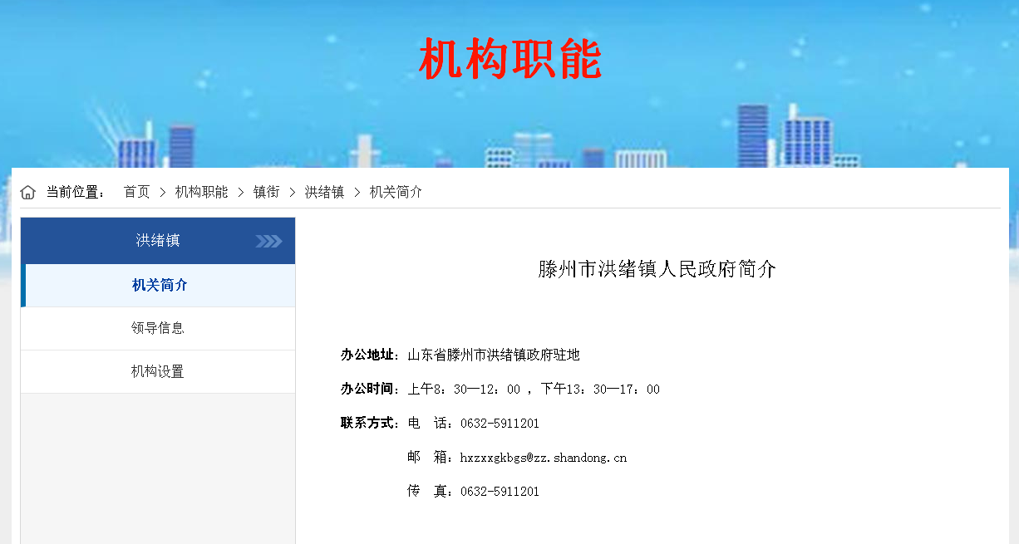

一、总体情况
2024年，洪绪镇认真贯彻落实上级关于政府信息公开工作的部署要求，紧盯重点领域，巩固公开阵地，深化公开内容，创新公开形式，不断推动政务公开工作标准化、规范化进程，全面提升政务公开工作质效。
（一）主动公开政府信息情况
2024年洪绪镇通过政务公开、宣传报道、微信等多种途径，及时准确地公开政府信息，共累计更新发布政务信息2200余篇，其中宣传报道1200余篇，通过微信公众平台发布信息1000余条。
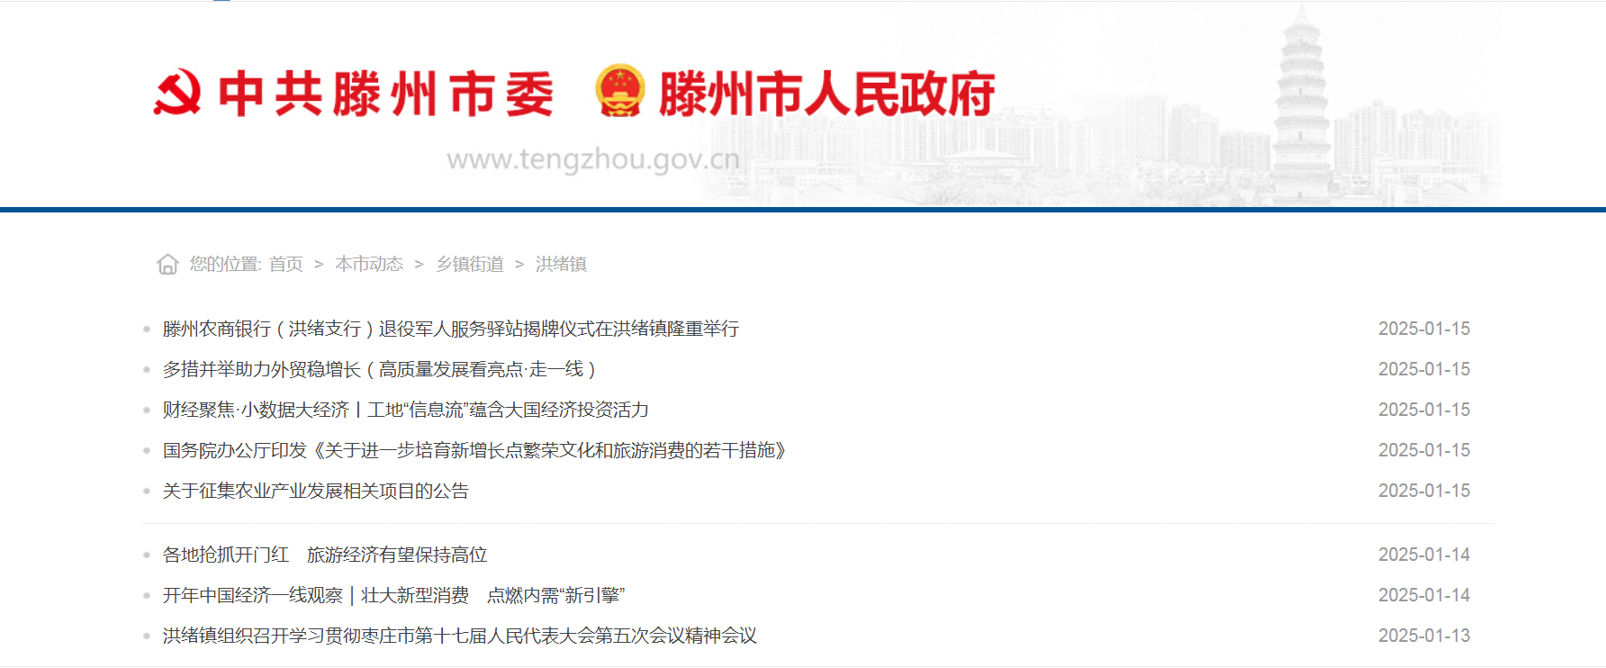
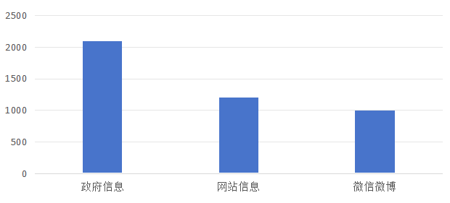

（二）政府信息依申请公开的办理情况
2024年，洪绪镇未收到和处理政府信息公开依申请事项。与2023年相比有所下降。没有因政府信息公开产生的行政复议和行政诉讼。
始终坚持以严谨规范、慎重稳妥的态度受理办理申请函件，聚焦受理、办理、答复“三个维度”，创新性开展依申请公开工作，建立依申请公开协查会商制度，畅通受理渠道，充分保障群众知情权，制度化、规范化推进依申请公开工作。
（三）政府信息管理情况
狠抓制度建设，加强信息管理，建立健全系统规范、分级负责、逐级落实的管理制度，严格执行“先审后发”程序和“三审三校”原则，按照《中华人民共和国保守国家秘密法》等相关要求，把好信息发布政治关、法律关、政策关、保密关、文字关，确保信息安全、规范、准确。
（四）政府信息平台建设情况
加强网站内容建设，规范栏目设置，专人维护洪绪镇便民服务中心、前洪绪社区政务公开体验区，开展政府开放日等相关活动，提升群众政务公开参与度。在政务公开体验区放置政府公报，增加线下公开渠道。
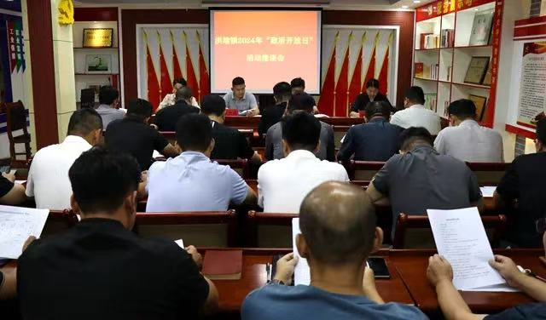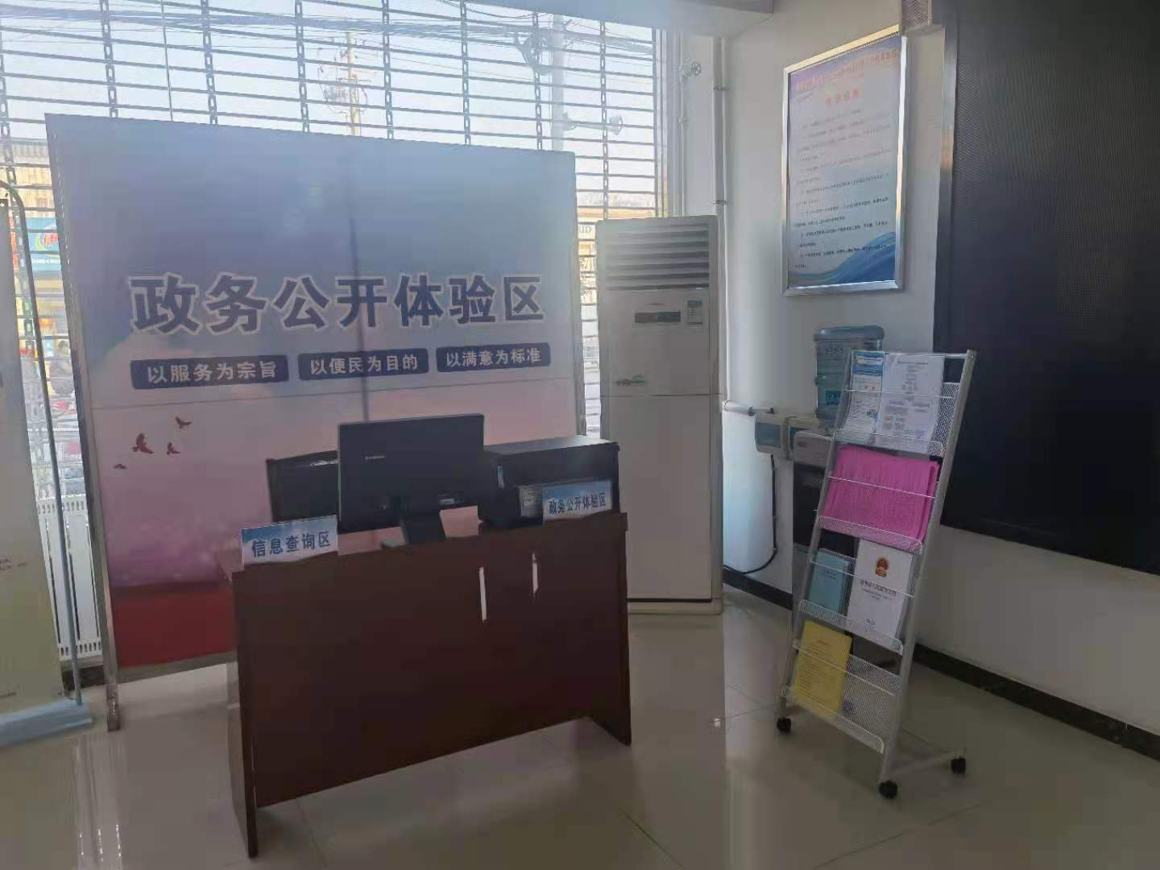
（五）监督保障情况
建立了政府信息公开工作考核制度和责任追究制度，定期对政府信息公开工作进行考核、评议。扎实做好信息公开各项保障工作，严格信息发布流程，推进和规范政府信息公开工作。
二、主动公开政府信息情况
第二十条第（一）项
信息内容 | 本年制发件数 | 本年废止件数 | 现行有效件数
规章 | 0 | 0 | 0
行政规范性文件 | 0 | 0 | 0
第二十条第（五）项
信息内容 | 本年处理决定数量
行政许可 | 0
第二十条第（六）项
信息内容 | 本年处理决定数量
行政处罚 | 0
行政强制 | 0
第二十条第（八）项
信息内容 | 本年收费金额（单位：万元）
行政事业性收费 | 0

三、收到和处理政府信息公开申请情况
（本列数据的勾稽关系为：第一项加第二项之和，  等于第三项加第四项之和） |  |  | 申请人情况
 |  |  | 自然人 | 法人或其他组织 |  |  |  |  | 总计
 |  |  | 自然人 | 商业企业 | 科研机构 | 社会公益组织 | 法律服务机构 | 其他 | 总计
一、本年新收政府信息公开申请数量 |  |  | 0 | 0 | 0 | 0 | 0 | 0 | 0
二、上年结转政府信息公开申请数量 |  |  | 0 | 0 | 0 | 0 | 0 | 0 | 0
三、本年度办理结果 | （一）予以公开 |  | 0 | 0 | 0 | 0 | 0 | 0 | 0
三、本年度办理结果 | （二）部分公开（区分处理的，只计这一情形，不计其他情形） |  | 0 | 0 | 0 | 0 | 0 | 0 | 0
三、本年度办理结果 | （三）不予公开 | 1.属于国家秘密 | 0 | 0 | 0 | 0 | 0 | 0 | 0
三、本年度办理结果 | （三）不予公开 | 2.其他法律行政法规禁止公开 | 0 | 0 | 0 | 0 | 0 | 0 | 0
三、本年度办理结果 | （三）不予公开 | 3.危及“三安全一稳定” | 0 | 0 | 0 | 0 | 0 | 0 | 0
三、本年度办理结果 | （三）不予公开 | 4.保护第三方合法权益 | 0 | 0 | 0 | 0 | 0 | 0 | 0
三、本年度办理结果 | （三）不予公开 | 5.属于三类内部事务信息 | 0 | 0 | 0 | 0 | 0 | 0 | 0
三、本年度办理结果 | （三）不予公开 | 6.属于四类过程性信息 | 0 | 0 | 0 | 0 | 0 | 0 | 0
三、本年度办理结果 | （三）不予公开 | 7.属于行政执法案卷 | 0 | 0 | 0 | 0 | 0 | 0 | 0
三、本年度办理结果 | （三）不予公开 | 8.属于行政查询事项 | 0 | 0 | 0 | 0 | 0 | 0 | 0
三、本年度办理结果 | （四）无法提供 | 1.本机关不掌握相关政府信息 | 0 | 0 | 0 | 0 | 0 | 0 | 0
三、本年度办理结果 | （四）无法提供 | 2.没有现成信息需要另行制作 | 0 | 0 | 0 | 0 | 0 | 0 | 0
三、本年度办理结果 | （四）无法提供 | 3.补正后申请内容仍不明确 | 0 | 0 | 0 | 0 | 0 | 0 | 0
三、本年度办理结果 | （五）不予处理 | 1.信访举报投诉类申请 | 0 | 0 | 0 | 0 | 0 | 0 | 0
三、本年度办理结果 | （五）不予处理 | 2.重复申请 | 0 | 0 | 0 | 0 | 0 | 0 | 0
三、本年度办理结果 | （五）不予处理 | 3.要求提供公开出版物 | 0 | 0 | 0 | 0 | 0 | 0 | 0
三、本年度办理结果 | （五）不予处理 | 4.无正当理由大量反复申请 | 0 | 0 | 0 | 0 | 0 | 0 | 0
三、本年度办理结果 | （五）不予处理 | 5.要求行政机关确认或重新  出具已获取信息 | 0 | 0 | 0 | 0 | 0 | 0 | 0
三、本年度办理结果 | （六）其他处理 | 1.申请人无正当理由逾期不补正、行政机关不再处理其政府信息公开申请 | 0 | 0 | 0 | 0 | 0 | 0 | 0
三、本年度办理结果 | （六）其他处理 | 2.申请人逾期未按收费通知要求缴纳费用、行政机关不再处理其政府信息公开申请 | 0 | 0 | 0 | 0 | 0 | 0 | 0
三、本年度办理结果 | （六）其他处理 | 3.其他 | 0 | 0 | 0 | 0 | 0 | 0 | 0
三、本年度办理结果 | （七）总计 |  | 0 | 0 | 0 | 0 | 0 | 0 | 0
四、结转下年度继续办理 |  |  | 0 | 0 | 0 | 0 | 0 | 0 | 0
- 政府信息公开行政复议、行政诉讼情况
行政复议 |  |  |  |  | 行政诉讼
结果  维持 | 结果纠正 | 其他结果 | 尚未  审结 | 总  计 | 未经复议直接起诉 |  |  |  |  | 复议后起诉
 |  |  |  |  | 结果维持 | 结果纠正 | 其他  结果 | 尚未  审结 | 总计 | 结果维持 | 结果  纠正 | 其他  结果 | 尚未审结 | 总计
0 | 0 | 0 | 0 | 0 | 0 | 0 | 0 | 0 | 0 | 0 | 0 | 0 | 0 | 0
五、存在的主要问题及改进情况
（一）存在问题
一是政务公开工作人员配备不够充分，线下开展政务公开活动的次数有待增加，与群众的互动性不够紧密；
二是公开形式不够多元化，主要以文字、图片为主，特别是政策解读方面，利用视频、动漫等形式较少；
三是精品意识不强，缺少有特色、有亮点的精品信息，政务公开工作的宣传面不够广。
（二）改进措施
将严格按照要求开展工作，全面提升政务公开水平，推动政务公开工作提质增效。
一是加强政务公开队伍建设。严格按照年度培训计划开展政务公开业务培训，夯实政府信息公开理论基础，培养一支政治素养高、工作能力强的政务公开工作队伍。
二是加大信息主动公开力度。厘清主动公开信息的界限和范围，探索更接地气、更通俗易懂的公开路径，及时做好政府信息公开动态更新工作，不断丰富公开内容，提升信息发布的质效，推进政务公开信息化建设。
三是强化信息发布内容审核。严格执行“先审后发”程序，坚持“三审三校”原则，确保公开的信息内容准确、高效。树牢精品意识，突出特色、挖掘优势、打造品牌，确保政务公开“出新出彩”。
六、其他需要报告的事项
1.收取信息处理费情况方面。2024年度，依申请公开政府信息未收取任何费用，包括检索费、复制费（含案卷材料复制费）、邮寄费等。
2.人大代表建议和政协提案办理情况方面。2024年度洪绪镇未承办人大代表建议和政协提案。
3.落实上级年度政务公开工作要点情况。严格落实上级年度政务公开工作要求，进一步细化责任分工，扎实做好网站更新、公开解读、信息提报、专区建设等工作，全面提升政务服务工作实效，推进政务公开平台制度化、规范化建设。2024年完成上级要求的各项“应公开尽公开”任务。
4.开展政务公开创新方面。洪绪镇持续推进利益相关方列席政府常务会议、公共企事业单位信息公开、政府开放日、政务公开体验区等创新形式。
5.本单位政府信息公开工作年度报告数据统计需要说明的事项：无
6.其他有关文件专门要求通过政府信息公开工作年度报告予以报告的事项：无
7.本报告的电子版可在“中国滕州网”（http://www.tengzhou.gov.cn/）网站查询和下载。如对本报告有任何疑问，请与滕州市洪绪镇政务公开办公室联系。（地址：山东省滕州市洪绪镇驻地，联系电话：0632—5911201）

